# CVTE 2015校园招聘火热启动！

忠于理想，创史无疆！加入CVTE，我们一起创造历史！

**一、校园宣讲会**

登陆 [campus.cvte.cn](http://campus.cvte.cn/) 查询最新的宣讲会时间，与CVTE创史人面对面，深度感受CVTE文化理念，助你领先一步，成为准CVTEr！

| **宣讲会学校** | 宣讲会地点 | 宣讲会时间 |
| --- | --- | --- |
| 吉林大学 | 李四光楼208 | 9月19日19：00-21：00 |
| 长春理工大学 | 就业创业培训室127 | 9月19日14：00-16：00 |

**二、招聘岗位**

2015届的本科 / 硕士 / 博士毕业生，3大类别，11种岗位，虚席以待，等你来挑战！

| **类别** | **岗位名称** |
| --- | --- |
| 软件类 | iOS应用开发/算法/Android应用开发/信息系统开发/Windows应用开发/  Web后台开发/嵌入式软件开发工程师 |
| 硬件类 | 硬件/电源工程师 |
| 商务类 | 销售/海外销售工程师 |

**三、CVTE2015校园招聘入职薪资表**

**备注：**

**1. 年收入**=月薪*13+奖金+福利（包含但不限于：公司缴纳的七险一金、父母体检旅游补贴、探亲交通补贴、春节补贴、中秋补贴、婚育补贴、旅游补贴、幼教服务等）；

**2. 博士：**年收入25W起；中央研究院助理研究员及以上：年收入30W起；内部一般会有40W、60W等几档。

| **类别** | **岗位名称** | 本科（月薪） | 硕士（月薪） |
| --- | --- | --- | --- |
| 软件类 | iOS应用开发/算法工程师 | 11K—15K+ | 12—20K+ |
| Android应用开发/信息系统开发/Windows应用开发/Web后台开发工程师 | 9K—15K+ | 11K—18K+ |
| 嵌入式软件开发工程师 | 9K—13K+ | 10—15K+ |
| 硬件类 | 硬件/电源工程师 | 9K—13K+ | 10—15K+ |
| 商务类 | 销售/海外销售工程师 | 9K—13K+ | 10—15K+ |
| 中央研究院 | 研究员年收入：50-100万/年 助理研究员年收入：30万/年起 | | |

* 具体薪资信息详询校招官网。

**四. 应聘流程**

1、在线测评：登录[http://exam.cvte.com](http://exam.cvte.com/) 报名并测评；(测评截止时间：9月20日14:00)

2、填写简历&一面；

3、笔试（技术类） / 群面（商务类、职能类）；

4、详面；

5、实习；

6、录取offer

**五、有以下几种方式可以联系到CVTE的小HR**

1、 官方微信：微信公众号——“CVTE招聘”

2、 邮件联系：发邮件至[campus@cvte.cn](mailto:campus@cvte.cn)，记得留下个人信息哦！

3、招聘交流QQ群：83016623

面试有困难？别怕！

CVTE校招HR多年经验打造求职小帮手——立知，有大量求职及职场技巧的课程，欢迎关注微信公众号：立知（微信号：imlizhi），帮你更好地求职面试！

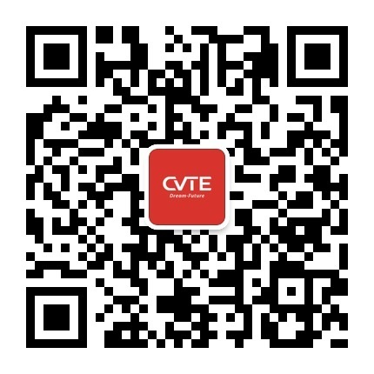

CVTE招聘

**六、关于我们**

CVTE集团成立于2005年，总部位于广州科学城，旗下设有多家独立的子公司，在香港设有全球服务中心，在国内设有18个营销服务中心和近1000个合作售后服务网点。 CVTE目前致力于多类相关产品的研发、销售和内容服务，包括液晶电视主板设计、商用显示等产业方向。

CVTE非常重视对研发和创新的投入，拥有多个综合实验室，如投资千万建造的EMC实验室。同时，公司十分重视对核心技术的保护，目前拥有340多项专利。

预计2014年底，CVTE规划的建筑面积6.2万平方米的第二产业园将落成。新园区包括三栋单体建筑，其中最高的一栋为19层的办公楼。新园区预计将在2015年正式投入使用。